AIZPUTES NOVADA DOME
Reģ.Nr.LV90000031743, Atmodas ielā 22, Aizputē, Aizputes novadā, LV – 3456, t. 63448188, e-pasts dome@aizpute.lv

LĒMUMS
Aizputē
2021. gada 21. jūnijā Nr. 516
(protokols Nr. 9, 53.§)

Par pašvaldības autoceļa “Pagasta Jaunais ceļš”, Cīravas pagasts, izslēgšanu no autoceļu reģistra un grāmatvedības bilances

Pašvaldības autoceļš – Pagasta Jaunais ceļš, funkcionāli ir AS “Latvijas valsts meži” valdījumā esošā autoceļa – Jaunais ceļš, kadastra apzīmējums 6448 001 1030 001, turpinājuma posms līdz valsts autoceļam V1194 Lankas – Cīrava – Turaidas, 330 m garumā, kas savulaik kļūdainu apsvērumu dēļ tika noteikts kā pašvaldības autoceļš un Valsts kadastra informatīvajā sistēmā izdalīts kā patstāvīgs zemes īpašums “Pagasta Jaunais ceļš” ar kadastra apzīmējumu 64480050121, 0,4 ha platībā ar inženierbūvi, kadastra apzīmējums 6448 001 0339 001, nosaukums “Ceļš”.
Ar Aizputes novada domes 2013.gada 27.novembra lēmumu Nr.460 (protokols Nr.12,56§), tika noteikts, ka zemes vienība ar kadastra apzīmējumu 64480050121 nav nepieciešama pašvaldības autonomo funkciju veikšanai un iekļaujama valsts rezerves zemju fondā. Lēmums pieņemts pamatojoties uz AS “Latvijas Valsts meži” 01.11.2013.g. vēstuli, reģ. Nr.3-11/EIEP-379, kurā tika norādīta nepieciešamība sakārtot ceļa uzturēšanas jautājumu, dodot iespēju AS “Latvijas valsts meži” veikt ilgtermiņa ieguldījumus, līdz ar to zemes vienību nepieciešams pārņemt valsts valdījumā. Ministru kabinetam šajā sakarā ir jāizdod rīkojums par zemes piederību vai piekritību valstij Zemkopības ministrijas valdījumā. Zemkopības ministrija ir sagatavojusi un iesniegusi Valsts sekretāru sanāksmē saskaņošanai Ministru kabineta rīkojuma projektu “Par zemes vienību piekritību valstij un to nostiprināšanu zemesgrāmatā uz valsts vārda Zemkopības ministrijas personā”. Tieslietu ministrija un Finanšu ministrija ir izteikusi iebildumu par rīkojuma projekta virzību un uzdevusi Zemkopības ministrijai veikt darbības inženierbūves ar kadastra apzīmējumu 6448 001 0339 001 piederības noskaidrošanai.
Lai Zemkopības ministrija varētu saskaņot Valsts sekretāru sanāksmē iepriekš minēto Ministra rīkojuma projektu, tā lūdz Aizputes novada pašvaldību izvērtēt ceļa – inženierbūves ar kadastra apzīmējumu 6448 001 0339 001, Cīravas pagastā, piekritību pašvaldībai.
Ņemot vērā augstākminēto un pamatojoties uz likumu „Par pašvaldībām” 14.panta otrās daļas 3.punktu, 21.panta pirmo daļu, Ministru kabineta noteikumu Nr.361 “Par pašvaldību ceļu un ielu reģistrācijas un uzskaites kārtība” 11.-15. punktiem, likuma “Par autoceļiem” 3. un 4.pantu, Ministru kabineta noteikumus Nr.87 „Grāmatvedības uzskaites kārtība budžeta iestādēs”
Aizputes novada pašvaldības dome NOLEMJ:
- Izslēgt no pašvaldības autoceļu reģistra C grupas (C18) autoceļu “Pagasta Jaunais ceļš”, Cīravas pagastā, Aizputes novadā, 0.33 km garumā.
- Atbilstoši pašvaldības autoceļu un ielu reģistrācijas un uzskaites kārtībai veikt izmaiņas pašvaldību autoceļu reģistrā, iesniedzot nepieciešamos dokumentus VAS “Latvijas Valsts ceļi”.
- Izslēgt no pašvaldības grāmatvedības bilances C grupas (C18) autoceļu “Pagasta Jaunais ceļš”, Cīravas pagastā, 0.33 km garumā.

Novada domes priekšsēdētājs Juris Grasmanis

Lēmums nosūtāms:
Finanšu un grāmatvedības nodaļai alda@aizpute.lv
Nekustamo īpašumu nodaļai
Aizputes novada domes Izpilddirektorei astrīda@aizpute.lv
Cīravas pagasta pārvaldes vadītājam artis.canders@cirava.lv
Zemkopības ministrijas
Budžeta un finanšu departamenta
Valsts īpašuma nodaļas
vecākā referentei e- pasts rita.punka@zm.gov.lv

Iesniedz Nekustamo īpašumu nodaļa
M. Vīksniņa, 63459145, modrite.viksnina@aizpute.lv

Pielikums Nr.1
Aizputes novada domes sēdes
21.06.2021. lēmumam Nr.516, 53.§

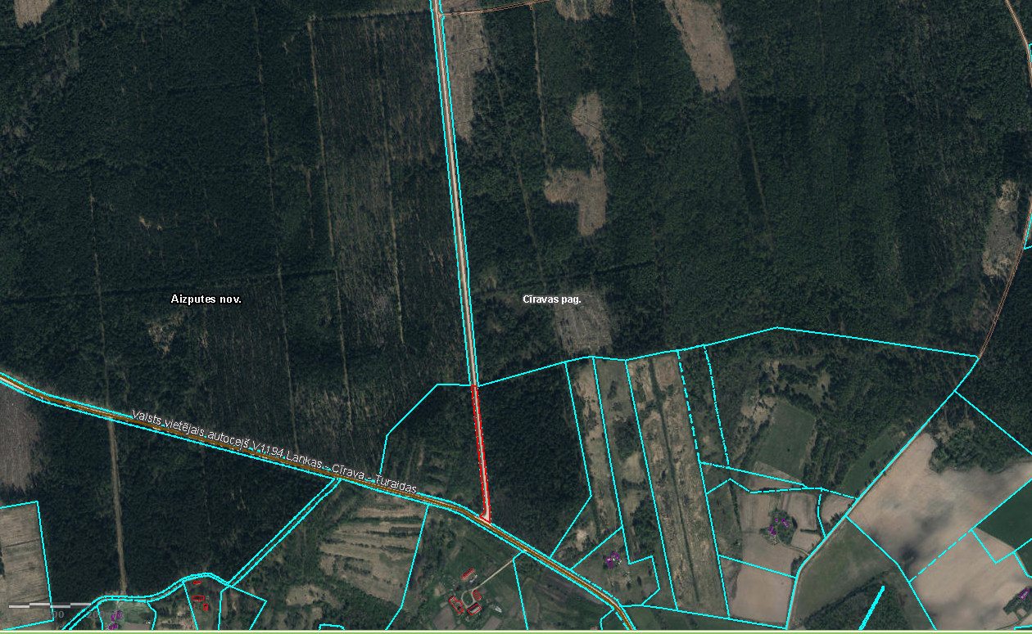

Novada domes priekšsēdētājs Juris Grasmanis

